小学校の教職員のみなさまへ
ＪＡグループの
食農教育をすすめる
子ども雑誌
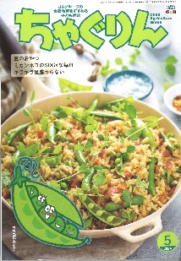
授業でも！
つかえる
VOL.133

◇記事名： 『ちゃぐりん』 2024年5月号 18～22ページ
あっぱれ物知りやさい塾

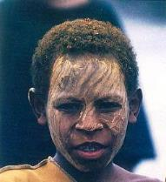
精霊のように顔を土で→
化粧するセピック川近
くの村の子ども
（パプアニューギニア）
←日干しレンガを積み上げた摩天楼の町ジバーム（イエメン）
５１ページ

◇対象：社会科（３年生・５年生） 理科（５年生～）

学校では、個別最適な学びと協働的な学びの一体的な充実、つまり一人ひとりの良さを発揮しながらみんなで学ぶことの価値を高めることが求められています。さらにＩＣＴの最大限の活用が進められています。だからこそ、
地域での体験活動や生産活動に従事する青年部の人たち、またそれをコーディネートするＪＡの職員のみなさん、また生活の知恵を表現することができる女性部の方々の授業への参画は、食農教育の価値が最大化するチャンスにもなります。そうした視点で『ちゃぐりん』を活用できる提案をしていこうと思います。
文・藤本勇二 (武庫川女子大学 教授)

１：白いアスパラガスの種は無い？ （３年生 社会科 地域の産業 ・５年生 食糧生産）
まず、緑のアスパラガスと白いアスパラガスを子供たちに見せて、どこが違うか話し合います。同じ野菜だけど、きっとタネが違うんだと気づく子がいるかもしれません。実は白いアスパラガスの種は無いということを『ちゃぐりん』で確認します。子どもたちは驚くにちがいありません。では、どうやってアスパラガスを白くするのか、
子どもたちから自由にアイデアを出してもらいます。「白い色を塗る」という意見でも良いでしょう。その際に
一つ一つ白く塗るのは大変だよ、とフォローすることで学習が深まっていきます。このように、【こうするには
どうしたらいいのか】と考える力に関心を持つことが大事です。
なかなか意見が出てこないときには、「太陽の光が当たらないと白くなる」というヒントを出します。すると、太陽の光を何かで遮る、土をかぶせるなど、具体的な方法が出るでしょう。そこで、実際に農家ではどのようにして栽培しているのかを資料や動画を使って説明します。地域にアスパラガスの農家がいれば、その方にお話をお聞きしましょう。または、ＪＡの青年部や女性部の方による出前授業に発展させてもよいでしょう。
栽培の工夫だけにとどまらせず、より発展させるには、「他にも白くする野菜があるかもしれない」と投げかけることがポイントです。タブレットを用いて調べてみましょう。「白ねぎ」「柔甘ねぎ」「小山田ミツバ、白ミツバ」等、どんどん見つかります。調べ学習をきっかけに、軟化栽培の技術や農家の工夫と努力が、学力へと繋がっていくのです。
JA水戸 「柔甘ねぎ」：https://www.mt-ib-ja.or.jp/vegetables/yarawaka-negi.html
JA東京中央会 「江戸東京野菜について」：https://www.tokyo-ja.or.jp/farm/edo/55.php
２：アスパラガスの花 （５年生 理科 花から実）
『ちゃぐりん』を読み進めると、アスパラガスに花が咲くことに子どもたちは驚くでしょう。そこで、普段よく目にする野菜、またはこれまで育てたことのある野菜の花を紹介していきましょう。夏野菜をはじめ、大根、白菜、キャベツなどの花の写真などを見て、何の花かをやり取りすることで関心が生まれ、タブレットで写真や動画を見ることで、花が咲くと実ができることや種が中に入っていることなどについて、より理解を深めることができます。
また、野菜を収穫せずにそのまま置いておくと、花が咲くことがあります。実際に学校でサツマイモやジャガイモを育てていれば、畑に出向いてもいいですし、作物を生産しているＪＡの青年部や、女性部の方々、地域の農家の方々にお願いして圃場を見せてもらったり、またはＪＡと食農教育イベントの企画につなげてもよいでしょう。
事前に打合せをていねいに行い、学校・ＪＡ・地域で連携して食農教育の場を作っていくことで、参加した子どもたちは多くのことを吸収して、学校で学ぶ以上に多くのものを得られるはずです。
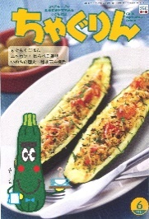
ＪＡグループの食農教育を
すすめる子ども雑誌
子どもたちに伝えたい！

Child Agriculture Green
２０２４年６月号
おすすめ記事

掲載ページ：P１４-１７

今月号の「食＆農特集」は、ズッキーニ。カボチャの仲間
であるズッキーニは切り方によって食感が変わります。
半分に切ってボートみたいにしたり、輪切りにして花のようなかざりをのせたり、リボンみたいにスライスしたり…。いろいろな食べ方をためしてみてくださいね。
おもしろズッキーニ
野菜
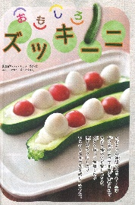
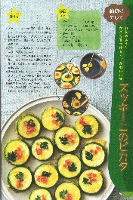
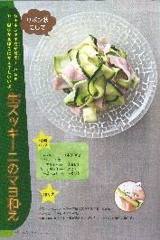

高い所が好きなアマガエル
掲載ページ：P６-９

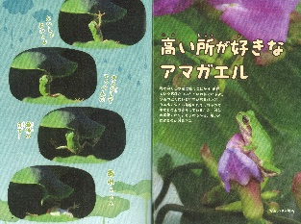
アマガエルを見たことはありますか？ 指先の吸盤で体を支えられるので、高い所に登るのが得意です。葉の上や花の中にいたり、雨宿りをすることも。田んぼのあぜ道やハス池、自然が豊かな公園で見ることができます。雨が降り出す前に鳴き声が聞こえたら、会えるかもしれません。

豆のおやつ

掲載ページ：P５６-５７

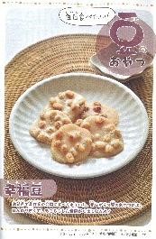
今月は、幸福豆（こふくまめ）を作ってみましょう。
蒸したダイズを使って作ります。滋賀県で農作業の合間に食べられていた、昔ながらの豆のおやつで、ほんのり甘くて、もちもちした食感がくせになります。

掲載ページ：６３-６５
135

紙飛行機の対空時間のギネス世界記録にもかがやいている戸田拓夫さんから「やりヒコーキ」の折り方を教わります。完成したら、誰がいちばん遠くに飛ばせるか競争してみましょう。新記録が生み出せるかも…？
楽しく作ろう 紙工作
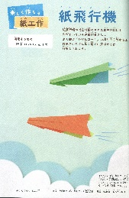

★ 配信中のコンテンツ ★

食農教育紙芝居

『ちゃぐりん』食農クイズ

紙芝居コンクール入選作品の
紹介や、小島よしおさん演じる
紙芝居の動画が見られます。

毎月の『ちゃぐりん』の中から、食や農にまつわるクイズを
10問出題しています。

７月号予告 具だくさんのごちそうマリネ・・・・・さわやかなかおりのセロリと魚介類をたっぷり使ったマリネの作り方をご紹介。
ＪＡグループ （一社）家の光協会

